SEMANA DE LA EDUCACIÓN ARTÍSTICA COLEGIO LAS LILAS-2017
Colegio Las Lilas, perteneciente a la Corporación Municipal de La Florida, se adhiere a la celebración de la Semana de la Educación Artística impulsada por la Unesco que busca “sensibilizar a la comunidad internacional sobre la importancia de la educación artística; y promover la diversidad cultural, el diálogo intercultural y la cohesión social”. En Chile, es organizada por la UNESCO, el Consejo Nacional de la Cultura y las Artes, el Ministerio de Educación, la Dirección de Bibliotecas, Archivos y Museos, la Universidad de Chile y Balmaceda Arte Joven.
En esta oportunidad, la SEA se llevará a cabo entre el
15 y el 19 de mayo.
La SEA 2017, a través de lema “Curiosidad para crear”, invita a
fomentar el desarrollo de la curiosidad de los estudiantes.

Nuestro colegio participa en la SEA con Artistas en la escuela,
favoreciendo espacios de reflexión, donde diariamente nos visitarán
artistas y/o cultor quien conversará con los estudiantes sobre su vida
y su arte, además hará una demostración interactuando con los
estudiantes, haciéndoles partícipes de su arte.
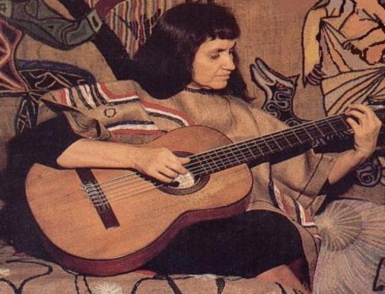
PROGRAMA ESPACIOS DE REFLEXIÓN 2017
“La creación es un pájaro sin plan de vuelo que nunca volará
en línea recta” (Violeta Parra)

Día -hora | Actividad | Categoría | Participación
LUNES 15 de mayo de 2017  12 horas. | Visita de Artesana (Arte gres-violeta)  Norma Parra | Artesanía | Todo el colegio.  Moldean figuras pre básica, 1°y2°
MARTES 16 de mayo de 2017  12 horas. | Intervención de docentes y estudiantes del colegio.  Coros para Violeta. | Música | Todo el colegio
MIERCOLES 17de mayo de 2017  12 horas. | Visita Artista Visual  Victoria Cabezas. | Artes Visuales | Todo el colegio  Taller con la artista visual  3° y 4° básico
JUEVES 18 de mayo de 2017  12 horas. | Visita bailarina Flamenco - ballet, Carmen Blavi | Danza | Todo el colegio  Bailes
VIERNES 19 de mayo de 2017  12 horas. | Visita docente de Artes Circenses con elenco.  Francisca Kuppfer. | Artes circenses | Todo el colegio  Convivencia de cierre.
